PRESS RELEASE

各位 2026年11月04日
【BLACK FRIDAY SALE 2026】iMel配信タイトルが最大70％OFF！Switch・PS4向け作品がお買い得！

家庭用ゲーム機・スマートフォン・PC向けにノベル・アドベンチャーゲームを展開するiMel株式会社（本社：東京都江戸川区、代表取締役：高橋一穂）は、Nintendo Switch™およびPlayStation®4向けタイトルを対象とした「ブラックフライデーセール」を、2026年11月4日（水）より開催いたします。

今回のセールでは、人気タイトルを最大70％OFFの特別価格で販売いたします。

さらに、『セレクトオブリージュ』が発売後初めてのセール対象として登場！通常価格から10％OFFでお買い求めいただけます。

恋愛アドベンチャーから個性豊かな世界観が魅力の作品まで、幅広いラインナップをご用意しております。気になっていた作品をお得に楽しめるこの機会に、ぜひお気に入りの一本を見つけてください。

●セール概要

セール期間
Nintendo Store（日本）
2026年11月4日（水）～2026年11月20日（金）
PlayStation Store
2026年11月4日（水）～2026年11月20日（金）
割引率
10％～最大70％OFF

■人気タイトルを最大70％OFFで配信
今回のブラックフライデーセールでは、Nintendo Switch™・PlayStation®4向けのノベル・アドベンチャーゲームを、期間限定の特別価格で販売いたします。

『セレクトオブリージュ』が発売後初のセール対象となるほか、人気タイトルが最大70％OFFとなるなど、多彩な作品をお得な価格でお買い求めいただけます。

これまで気になっていた作品はもちろん、まだプレイしたことのない作品との出会いにも、ぜひこの機会をご活用ください。

■ピックアップタイトル
【セレクトオブリージュ】発売後初のセールで10％OFF！
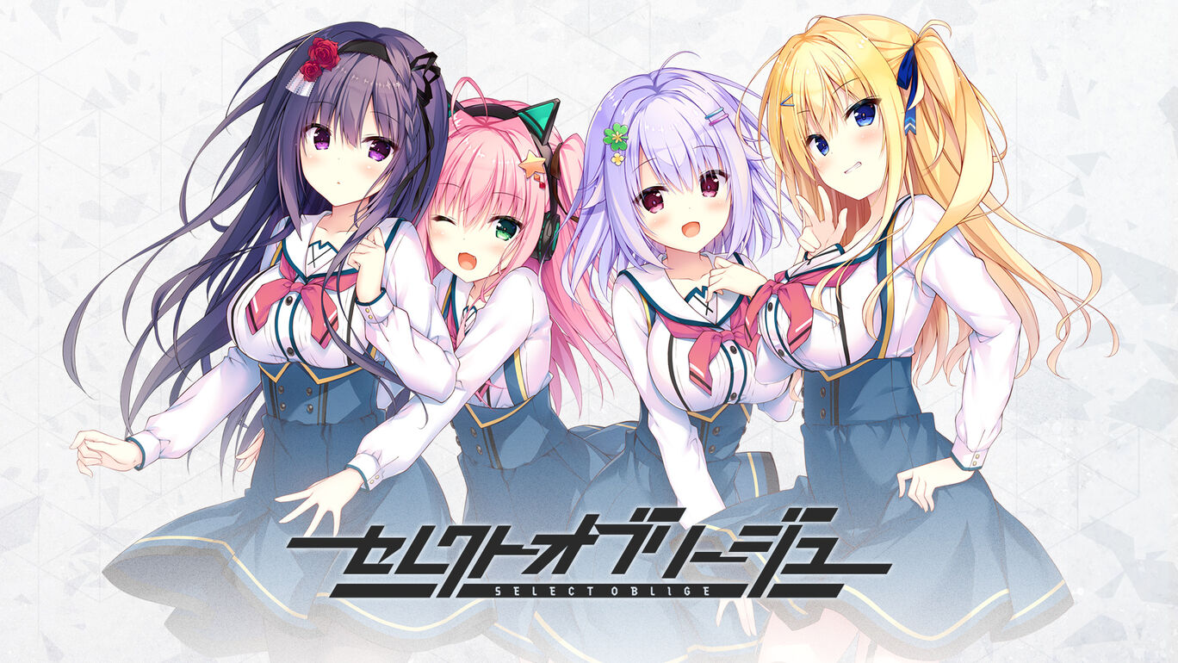
【Story】
光と闇、発展と衰退、栄光と没落――
資本主義がもたらした歪な秩序と平和の下、
一握りのエリートだけが富・教育・安全を独占する特別区域。

そこに理外から手をかける男が一人。
名を不波能凪（ふわの なぎ）、スラムに生まれ育ち、敗者の一生を定められたはずの男は、
ある日楽園への招待状を手に入れる。

【ワン・ズ・ギフト】
それは、どんな境遇の若者でも一年にたった一人だけ、
エリートのみが学ぶことを許された教育機関『桜元学園』へ入学できる権利。

卒業が叶えば手に入るのは絶大な地位・名誉・権利。
人生の逆転を目指す凪の前には、
分不相応な異分子に対する、負の感情と謀略が渦巻く。
そして立ちはだかるは学園の支配者たる学生会の傑物たち――

日本を裏で牛耳る華族の当主にして、エリート学園を統べるカリスマ会長 【一色奏命】（いっしき かなめ）

警察庁の極秘任務で動く、合気道を極めたトリックスター 【蓼科イヴ】（たてしな イヴ）

圧倒的な財力を誇る稀代のエンジニア 【夜刀くくる】（やと くくる）

凪は同郷の妹分 【トウリ】 と共に、

完全アウェーなハイ・ソサエティで
生き残りと栄光を懸けた日々に挑む。

Nintendo Store：
https://store-jp.nintendo.com/item/software/D70010000101689

■セール対象作品
Nintendo Store（日本）
セール期間：2026年11月4日（水）～2026年11月20日（金）
作品名 | 割引率
セレクトオブリージュ | 10%
白恋サクラ*グラム | 10%
世界征服彼女 | 20%
RE:D Cherish! | 20%
白刃きらめく恋しらべ | 20%
刹那にかける恋はなび | 20%
月の彼方で逢いましょう | 30%
けもの道☆ガーリッシュスクエア | 40%
AMBITIOUS MISSION | 50%
かけぬけ★青春スパーキング！ | 50%
はつゆきさくら | 50%
フローラル・フローラブ | 50%
花咲ワークスプリング！ | 50%
金色ラブリッチェ | 50%
金色ラブリッチェ-Golden Time- | 50%
カルマルカ＊サークル | 50%
２０４５、月より。 | 50%
紅月ゆれる恋あかり | 50%
「コイ×ミツ」セット | 50%
コイ×ミツ ～絹織双鳩とお菓子の国の約束～ | 50%
コイ×ミツ ～千葉静玖とサボテンの手紙～ | 50%
コイ×ミツ ～八重練紗祈と赤い糸の王子様～ | 50%
COSPLAY LOVE! Enchanted princess | 50%
StreamLove Voyage | 50%
Re:LieF ～親愛なるあなたへ～ FoR SwitcH | 50%
らぶおぶ恋愛皇帝 of LOVE! | 50%
ルリイロデイズ ～Heavenly Blue～ | 50%
星と乙女が占う未来 | 50%
銭湯カノジョ-恋もお風呂もアツアツで- | 50%
秘密のキスは甘くやさしく | 50%
エヴァーメイデン ～堕落の園の乙女たち～ | 55%
ふゆから、くるる。 | 55%
Vtuberメイドラミエ | 70%
地雷系魔法少女サクラ | 70%
ハミダシクリエイティブ | 70%
ラズベリーキューブ | 70%
ワガママハイスペック | 70%

PlayStation Store
セール期間：2026年11月4日（水）～2026年11月20日（金）
作品名 | 割引率
春音アリス*グラム Snow Drop | 10%
白恋サクラ*グラム | 10%
RE:D Cherish! | 20%
白刃きらめく恋しらべ | 20%
刹那にかける恋はなび | 20%
月の彼方で逢いましょう | 30%
けもの道☆ガーリッシュスクエア | 40%
２０４５、月より。 | 50%
紅月ゆれる恋あかり | 50%
COSPLAY LOVE! Enchanted princess | 50%
エヴァーメイデン ～堕落の園の乙女たち～ | 55%
ふゆから、くるる。 | 55%
ハミダシクリエイティブ | 70%
ラズベリーキューブ | 70%

発売後初のセールとなる『セレクトオブリージュ』をはじめ、多彩なタイトルをお得に楽しめる今回のブラックフライデーセール。
この機会に、気になっていた作品や新たな物語の世界に触れてみてはいかがでしょうか。
なお、開催ストアや配信管理の都合により、予告なく内容の変更やセールを終了する場合がございます。
最新の情報は各商品ページをご確認ください。

（※日本時間 2026/11/04 00:00から閲覧可能です）
https://imel.co.jp/imel_20261104_1/

■本件に関するお問い合わせ

企業名：iMel株式会社
担当者名：高橋 一穂
TEL：03-4570-2668
E-Mail：support@imel.co.jp

